1. **Посмотрите видео (фрагмент** [30:22](https://www.youtube.com/watch?v=6mYxQ6ctV-I&t=1822s)​ Из МГУ – в деревню**):** [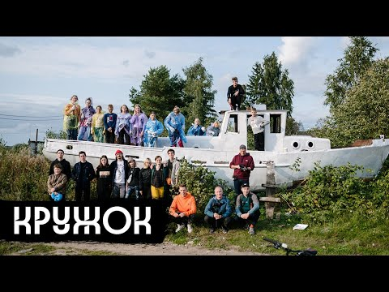](https://www.youtube.com/embed/6mYxQ6ctV-I?start=124&feature=oembed)

<https://www.youtube.com/watch?v=6mYxQ6ctV-I&t=124s>

1. **Скажите, что верно, что нет:**

а) Настя родилась в Москве.

б) Она закончила педагогический факультет МГУ.

в) Тренер по плаванию не понимал, почему она едет в деревню, считал это бредом.

г) Стандартная практика этнолога – уезжать куда-то далеко.

д) Все друзья поддерживали Настю в желании уехать в деревню.

е) Жить в деревне – совсем не круто.

ё) В деревне нет личного пространства.

ж) Настя считает, что нет жесткого отличия деревенских детей от городских детей.

з) Настя три года преподавала в деревне историю и литературу.